**加我微信可进群学习交流：**

**微信号：**

luckylucky421302

也可通过扫描下面二维码添加

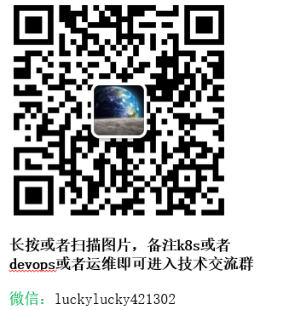

**课程更新的知识点会通过微信公众号免费分享给大家，可以关注我的公众号**



volume：持久化存储卷，可以对数据进行持久化存储

**查看k8s支持哪些存储**

kubectl explain pods.spec.volumes

k8s支持的后端存储如下：

awsElasticBlockStore

azureDisk

azureFile

cephfs

cinder

configMap

csi

downwardAPI

emptyDir

fc

flexVolume

flocker

gcePersistentDisk

gitRepo

glusterfs

hostPath

iscsi

nfs

persistentVolumeClaim

photonPersistentDisk

portworxVolume

projected

quobyte

rbd

scaleIO

secret

storageos

vsphereVolume

常用的如下：

emptyDir

hostPath

nfs

persistentVolumeClaim

glusterfs

cephfs

configMap

我们想要使用存储卷，需要经历如下步骤

（1）定义pod的volume，这个volume指明它要关联到哪个存储上的

（2）在容器中要使用volume mounts（挂载存储）

经过以上两步才能使用存储卷

**1.EmptyDir**

emptyDir类型的Volume在Pod分配到Node上时被创建，Kubernetes会在Node上自动分配一个目录，因此无需指定宿主机Node上对应的目录文件。 这个目录的初始内容为空，当Pod从Node上移除时，emptyDir中的数据会被永久删除。emptyDir Volume主要用于某些应用程序无需永久保存的临时目录，多个容器的共享目录等。

apiVersion: v1

kind: Pod

metadata:

name: test-pod

spec:

containers:

- name: test-container

image: nginx

volumeMounts:

- mountPath: /cache

name: cache-volume

volumes:

- emptyDir:

{}

name: cache-volume